关于资产管理系统网上申购与合同管理新内容的操作培训

我校国有资产与实验管理处开发的资产管理系统二期建设已于2014年验收完成，该系统在一期建设内容的基础上，进一步新增了如下功能：
一、网上申购
1、985、211学科建设专项经费的网上申购
2、本科实验专项经费的网上申购
3、科研经费的网上申购（5万元及以上金额的）
4、部门发展经费及自筹经费的网上申购（5万元及以上金额的）
5、博士后流动站专项经费（5万元及以上金额的）
6、科研启动费（5万元及以上金额的）
7、其他专项（5万元及以上金额的）
二、合同管理
所有一次采购金额超过1万元及以上的项目都需要签订合同，在验收入帐前应先进入合同管理，根据实际合同情况填写相关信息，提交至国资处审核。
网上申购系统的建设在不改变现有的申请审批流程的基础上，由原来的当面审批签字变成网上提交申批，其审批原则与要求不变，审批时间一般为1～2个工作日（若临时有事除外）。
请各单位的设备管理员协助本单位分管设备或科研的领导安排好本单位关于设备采购的网上申购和审批工作的开展，对本单位在使用期间的出现问题及意见进行收集整理，汇总后统一上报国资处设备科。设备采购网上申购新流程及合同管理于2015年6月11/12日正式面向全校开通，老的申购流程中部分功能保留不变，新增申购单的功能界时取消。
具体操作培训内容如下：
1、网上申购具体操作流程及要求见附件（一）
2、合同管理具体操作要求见附件（二）
3、新增申购单部分填表说明及规范见附件（三）
4、操作答疑见附件（四）

附件（一）具体操作流程及要求

采购系统整体流程介绍

-

图 1.0 ----（ 系统采购流程整体设计图。）

二、采购人或者相关审核人员的具体流程和操作说明
根据经费来源的性质不同(主要以设备采购为主)，分类为科研费、本科教学、部门自筹及业务发展经费、学科建设经费（含985及211）、科研启动费、博士后流动站经费、其他校内专项经费共7大类。

（一）模式一(针对本科教学,部门自筹及业务发展经费 )
申 购
采购人进入系统填写申购信息。
预算金额＜5万元
由设备管理员审
预算金额≥5万元
项目管理部门审批→单位设备管理员审批
国资处审核

（审核流程图）
注：本科实验专项都需项目管理部门审批。

（二）模式二(针对科研经费、学科建设,科研启动费，博士后流动站经费、其它校内专项)
申 购
采购人进入系统填写申购信息。
预算金额＜5万元
设备管理员审核
预算金额≥5万
项目负责人审批→项目管理部门审批→单位设备管理员审批
国资处审核。

（审核流程图）
注：学科建设专项都需项目管理部门审批

采购人申购系统操作说明
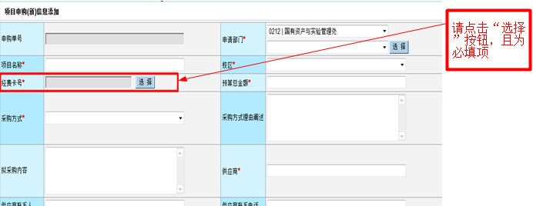
图1.1-----（审购单界面）

如图1.1所示，进入系统后请填写相应申购信息（与现在的模式一致），此处请注意经费卡号的选择，点击后的界面如图1.2所示：
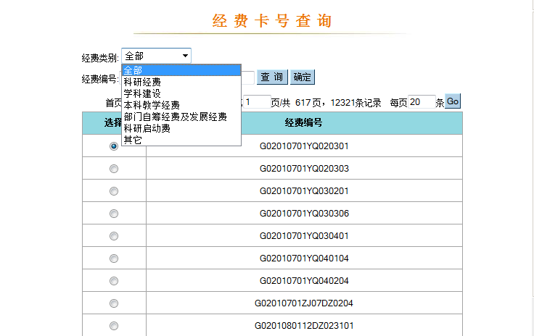
图1.2-----（审购单经费卡号选择界面）

可以根据经费类别来进行查询自己所使用的卡号大类，也可以直接输入经费卡号进行查询，选择点击“确定”按钮，即完成经费卡号的选择。
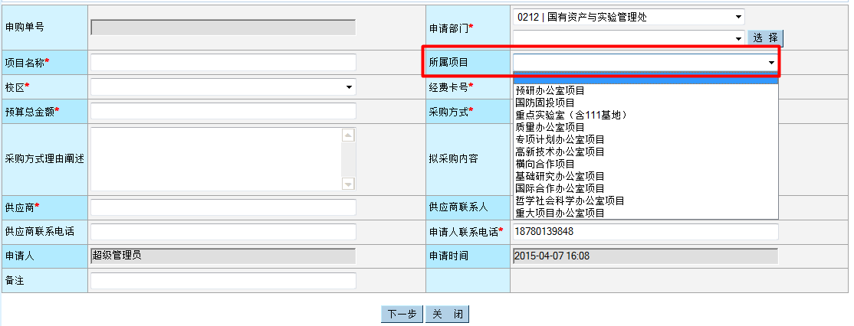
图1.3-----（科研经费所属项目界面）

如图1.3所示，如果采购人所选则的经费卡号为科研经费,请选择”所属项目”类别。
上表所有内容填写完成后点击“下一步”进入明细清单填写表界面，先点击弹出的“保存成功”对话框，然后点击“申购物品”，若有多种采购内容，也可点击“批量导入清单”，进行批量申购（批量申购的内容要严格按照填表规范来做）。
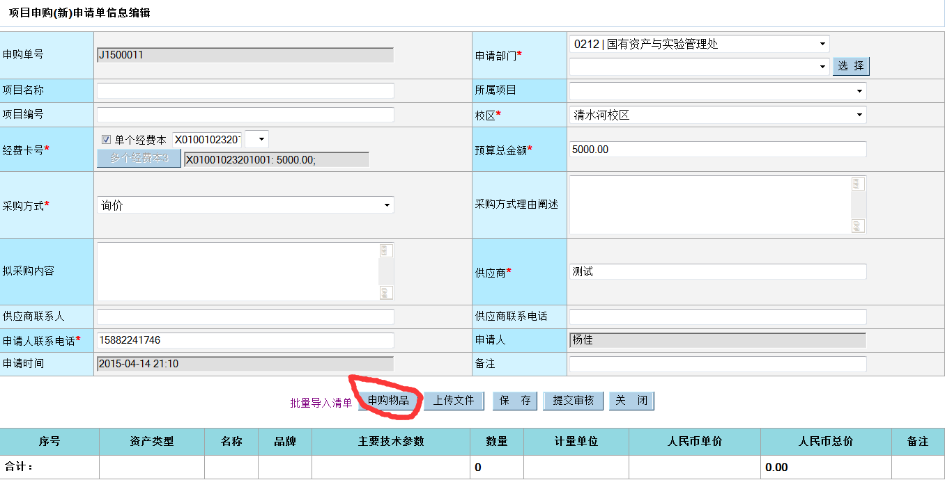
图1.4----（明细汇总申购单）

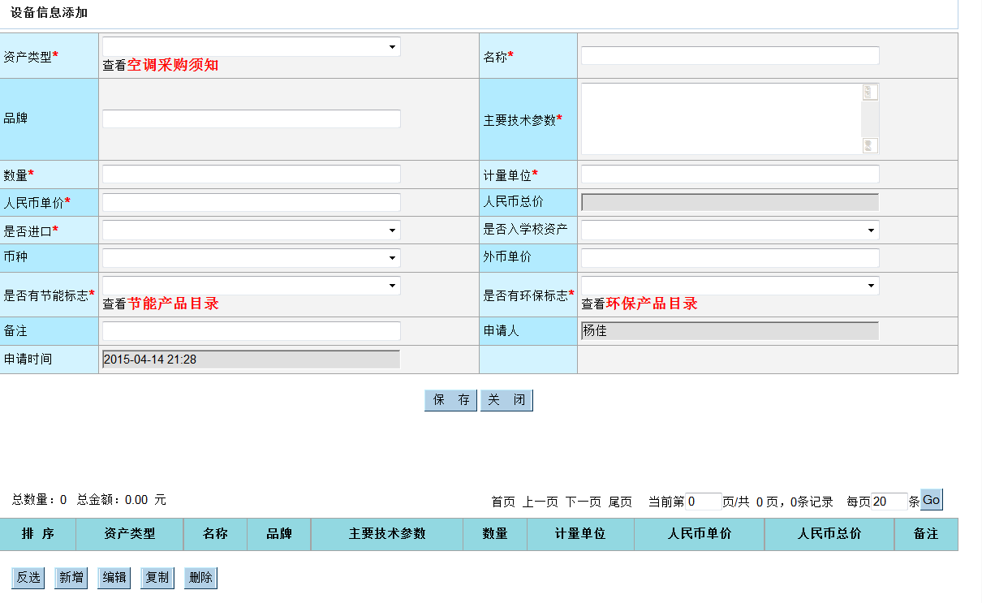
图1.5-----（单项明细清单）
图1.5完成后，点击“保存”，再点击弹出框“保存成功”，再点击“关闭”。再次进入图1.4，若没有修改或添加，则点击“保存成功”，点击“提交审核”，完成后，该申购单立即进入下一个审批流程，系统会弹出框提示下一个审批人是谁。

★提醒：
1、如若申购人查不到自己所输入的经费卡号，请及时与校财务或项目管理部门联系咨询，国资系统均以校财务和项目管理部门共同确认的经费卡号为准，以免耽误采购时间。
2、若采购人想要了解自己所有申购单的状态，可从“申购单查询（个人）”中查看，每条申购单都有“状态”、“当前处理人”、“当前结点”可供采购人查询。
3、若采购人想要查看审批意见，也可通过“申购单查询（个人）”中查看。如下图：
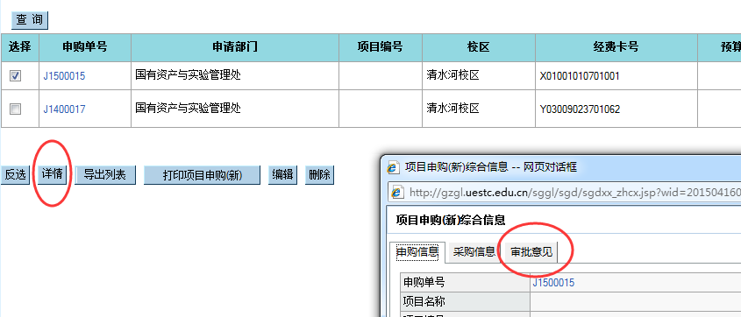
4、采购人可依据审批意见进行修改，具体操作是点击上图中的“编辑”按键，进入修改状态，修改后保存成功再提交。（注意打开“弹出窗口拦截”，否则看不到弹出窗口）
- 审核人员审核操作说明
审核人用自己的帐号和登陆密码从学校主页的信息门户进入国资管理系统
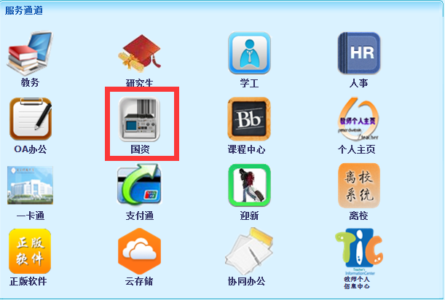

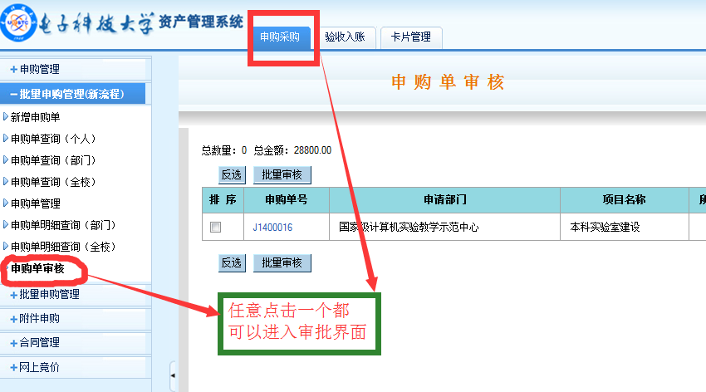
图1.4----（待审申购单信息）

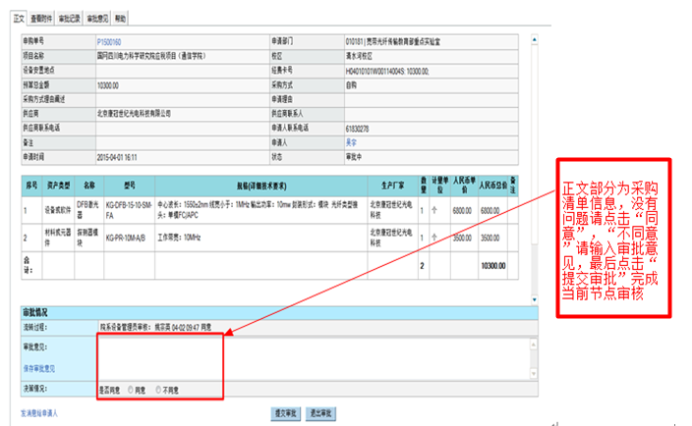
图1.5-------（审批界面）

提交审核后，系统自动进入下一个审核环节或者直接结束完成采购审核流程。

附件二 合同管理具体操作要求
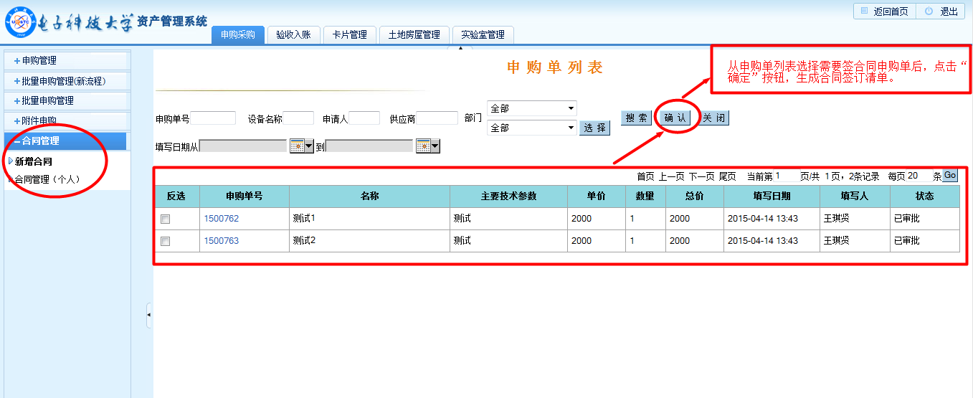
图2.1------（合同管理界面）
操作说明：
- 申购通过后，进入合同管理，点击“新增合同”进入新增填写界面。
- 在列表清单中选择纳入合同的采购清单项，可以多选，也可以反选。
- 选择完成后，点击“确认”，系统将自动生成合同清单（如图2.2）。保存后提交审核。

附件三 新增申购单部分填表说明及规范

- 经费卡号：必填项，在经费卡号查询框里，先进入经费类别下拉菜单选择经费类别，点击：“查询”，在“经费编号”列表中选择所使用的经费卡号，再点击“确定”。
- 所属项目：经费类别为“科研经费”时，则该栏为必填项。需在本栏目中选择所属项目类别，以便确定项目管理部门的审批。若选择其他经费类别则无需填写该内容。
- 项目名称：经费来源为985学科专项和本科实验专项，则该栏为必填项，以项目管理部门批复的为准。保密项目关键字可以用“*”号代替。
- 项目编号：经费来源为985学科专项和本科实验专项，则该栏为必填项，以项目管理部门批复的为准（例如：2014-CJ-17、BK-2014-02-07）。
- 预算总额：必填项，金额要求与清单总额一致。
- 采购方式：必填项，从下拉菜单中选择。
- 采购方式理由阐述：采购金额≥5万元，若选择采购方式为非招标类，则该栏必填，否则不予通过；选择招标采购方式，可以无需填写理由。
- 备注：对其他栏目无法描述的部分进行阐述。
- 供应商：若选择采购方式为非招标类，则该栏必填。一般是供货方，不一定是厂家。
- 拟采购内容：必填项，可以简单描述一下（例如：电脑一批、监控工程等）无须明细。填写内容为采购内家的总描述，无需细节描述，若采购一批设备，可以描述成：设备一批，或材料一批；若采购一台设备，可以描述成：计算机、打印机等；若服务类，可以描述成对--的加工，对--的维修等
- 资产类型：必填项，若是非实物，可以选服务类。
- 名称：必填项，必须是中文品名，填写内容为采购内容，可手动输入，也可在已有内容中选择。
- 品牌：若资产类型是设备或软件，则该栏为必填项。
- 主要技术参数：必填项。
- 数量：必填项，服务类就填“1”
- 计量单位：必填项，服务类就填“项”
- 人民币单价：必填项。
- 人民币总价：系统自动生成。
- 是否进口：必填项。以外币交易的产品视为进口产品，否则为非进口产品。
- 是否入学校资产：入实填写，若是进口设备，则该栏为必填项。
- 币种：在下拉菜单中选择。若是进口设备，则该栏为必填项。
- 外币单价：若是进口设备，则该栏为必填项。
- 是否有节能标志：若是资产类型是设备，则该栏为必填项。
- 是否有环保标志：若是资产类型是设备，则该栏为必填项。

四、操作答疑
问 题1： 过渡期采购人对合同审批流程不熟悉怎么办？
解决方法：提供设备管理员查看合同审批的权限，可以随时通知相关老师。

问 题2： 经费卡号新增流程复杂，不方便？
解决方法：我处已与财务处预算科（科研费、非科研费的其他经费）沟通好，每个月初做一次经费卡的倒入。日常有零星经费卡号的新增，可直接报学院或部门的设备管理员统一上报财务处审批后交国资处备案。

问 题3：审批流程太长，需要电话通知每级审批人，如何才能提高审批效率？
解决方法：目前已开通了对审批人的手机短信提示功能，但是需要审批人完善个人信息。由于目前是过渡期，所以包括审批人（同时也可能是采购人）都有一个熟悉期。

问 题4：采购方式不易选择，不知道什么情况才适合非招标的采购方式？
解决方法：我处已考虑在系统中合适且醒目的位置显示关于各类采购方式选择条件的说明，方便采购人对照参考。

问 题5：多个经费本采购如何在系统中申购？
解决方法：由于系统设计基础是在不改革原有审批流程的基础之上，所以考虑到每个经费来源的项目管理部门都可能不同，所以无法实现多个经费本同时提交审批的情况。采购人只能以一个经费卡号对应一个项目管理部门的方式提交审批，需要注意的是，汇总清单表中的总预算一定要与该经费卡所能支出的金额一致，不能简单的等同于货物的总预算。

问 题6：申请不合格需要修改的应该在当前节点修改，否则每次修改好都要从头开始审批，实在是太浪费大家的时间；
解决方法：由于不合格的申购单退回后，采购人可以重新修改所有内容，所以必须从头审核。

问 题7：该系统有没有浏览期的要求？
解决方法：在本系统的主页面上方有红色星号提示，一般建议使用IE浏览器,考虑到可能有较高版本的浏览器，所以建议采用兼容模式，兼容设置：点击"菜单"→"工具"→"兼容性视图设置"→把"gzgl.uestc.edu.cn"添加到兼容性视图列表中。遨游、搜狗的浏览器也可以，但360的浏览器的内核不是IE的，所以本系统不能用。

问 题8：新的申购流程执行后，旧的申购单还能用吗？
解决方法：旧的申购单若已经审批通过的，仍然可以在验收申请中提取；在申购单查询（个人）中采购人只能查询，但是不能修改旧的申购单的信息。

问 题9：新的申购流程执行后，旧的申购单审批通过后还未签合同的，是否需要在合同管理模块中提交合同审批？
解决方法：不需要。若是需要签合同只能沿用以前的审批流程，即打印申购单并附上合同原件及其他相关文件交国资处设备科审批。合同申批只针对新的申购流程。

技术解释联系人：
杨佳-国资处设备科 61830361
陈奎金-上海树维信息 18782478140

电子科技大学国资处设备科
2015/6/10

